PARA INSERTAR IMÁGENES EN LAS ZONAS GRISES:
- Selecciona las formas en gris.
- Ir a HERRAMIENTAS DE DIBUJO.
- Presionar en la flecha RELLENO DE FORMA.
- Presionar en IMAGEN.
- Ubicar la carpeta en la que la imagen a incorporar esté contenido y presionar en INSERTAR.
- BORRAR este cuadro de texto una vez esté insertada la imagen.
- En caso de que la imagen resulte deformada, seleccionar esta última, presionar en FORMATO DE FORMA, a continuación en RELLENO, seleccionar la casilla de MOSAICO DE IMAGEN COMO TEXTURA y editar las escalas de la imagen para que se amolde a la zona gris. Si esto no se da, obviar este apartado.

www.atpyc.com
[Título del Trabajo]
Premio Modesto Vigueras 2018

[Autor]

Sinopsis
[Autor] presenta con este documento su trabajo llamado “[Título del Trabajo]” como candidato al Premio Modesto Vigueras 2018.
El escrito versará sobre [resumen del Trabajo (no más de seis (6) líneas)].

Exención de Responsabilidad
Este trabajo ha sido preparado para el uso exclusive por parte de la Asociación Técnica Española de Puertos y Costas (ATPYC), y está sujeto a las condiciones de presentación de estos trabajos recogidas en al documento de Bases del Premio Modesto Vigueras 2018.
Para más información, consultar el apartado “Publicación de los Trabajos” del documento Bases del Premio Modesto Vigueras 2018.
[Título del Trabajo]
Rev | Descripción | Autor | Fecha
0 | Envío para Valoración

Índice de Contenidos
Resumen Ejecutivo iv
1 Sección 1 nivel 1 5
1.1 Sección nivel 2 5
1.1.1 Sección nivel 3 5
2 Sección (…) nivel 1 7
2.1 Sección nivel 2 7
2.1.1 Sección nivel 3 7
3 Referencias 8

Índice de Tablas
Tabla 1: [Título de la tabla] 6
Tabla 2: [Título de la tabla] 7

Índice de Figuras
Figura 1: [Título de la imagen] 6
Figure 2: [Título de la imagen] 7

Resumen Ejecutivo
[Este es el formato del texto para este nivel.
La misión de un resumen ejecutivo es la de hacer un breve análisis de los aspectos más importantes del trabajo. En pocas palabras, deben describirse los factores de éxito del proyecto, los resultados y las conclusiones generales, entre otras cosas.
Con este resumen, lo que se busca es que capte por sí mismo la atención del lector y motivarlo a aprender más acerca del proyecto.
El Resumen Ejecutivo no deberá ocupar más de dos (2) caras, y en ningún caso estas páginas contarán como parte de las veinte (20) propias del contenido del trabajo a desarrollar.

Sección 1 nivel 1
[Este es el formato del texto para este nivel.]
El contenido de este documento deberá tener un máximo de veinte (20) caras. Las siguientes páginas/secciones del documento no contabilizarán como parte del contenido:
- Portada
- Sinopsis y exclusión de responsabilidades
- Índice
- Resumen Ejecutivo
Las imágenes y tablas sí que serán contadas dentro del espacio máximo admisible.
Cualquier duda en relación a la plantilla o al contenido del trabajo, referirla al siguiente correo:
atpyc@puertos.es
Borrar este cuadro de texto a la entrega del trabajo.

Sección nivel 2
[Este es el formato del texto para este nivel.]

Sección nivel 3
[Este es el formato del texto para este nivel.]

Sección nivel 4
[Este es el formato del texto para este nivel.]

Sección nivel 5
[Este es el formato del texto para este nivel.]

Lista Tipo Dibujo
Lista nivel 1
[Este es el contenido de este nivel de lista.]

Lista nivel 2
[Este es el contenido de este nivel de lista.]

Lista nivel 3
[Este es el contenido de este nivel de lista.]

Lista Tipo Número
List number 1
[Este es el contenido de este nivel de lista.]

Lista nivel 2
[Este es el contenido de este nivel de lista.]

Lista nivel 3
[Este es el contenido de este nivel de lista.]

Tabla 1: [Título de la tabla]
Título

Figura 1: [Título de la imagen]
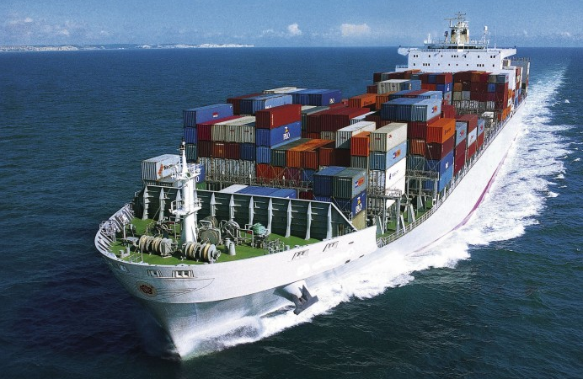

Sección (…) nivel 1
[Este es el formato del texto para este nivel.]

Sección nivel 2
[Este es el formato del texto para este nivel.]

Sección nivel 3
[Este es el formato del texto para este nivel.]

Sección nivel 4
[Este es el formato del texto para este nivel.]

Sección nivel 5
[Este es el formato del texto para este nivel.]

Tabla 2: [Título de la tabla]
Título

Figure 2: [Título de la imagen]
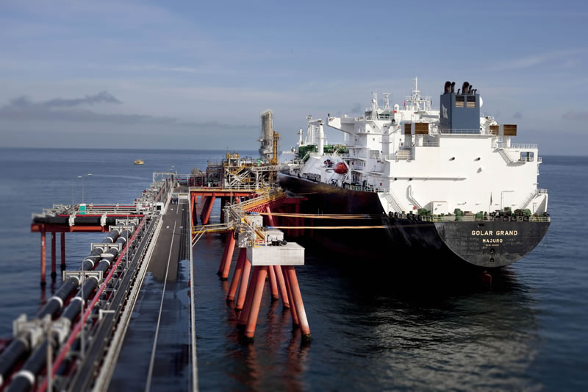

Referencias
Las referencias se presentarán ordenadas alfabéticamente por apellido, según el estilo Harvard (https://rua.ua.es/dspace/bitstream/10045/45402/8/Estilo-Harvard.pdf).

PARA INSERTAR IMÁGENES EN LAS ZONAS GRISES:
- Selecciona las formas en gris.
- Ir a HERRAMIENTAS DE DIBUJO.
- Presionar en la flecha RELLENO DE FORMA.
- Presionar en IMAGEN.
- Ubicar la carpeta en la que la imagen a incorporar esté contenido y presionar en INSERTAR.
- BORRAR este cuadro de texto una vez esté insertada la imagen.
- En caso de que la imagen resulte deformada, seleccionar esta última, presionar en FORMATO DE FORMA, a continuación en RELLENO, seleccionar la casilla de MOSAICO DE IMAGEN COMO TEXTURA y editar las escalas de la imagen para que se amolde a la zona gris. Si este problema no se da, obviar este apartado.

